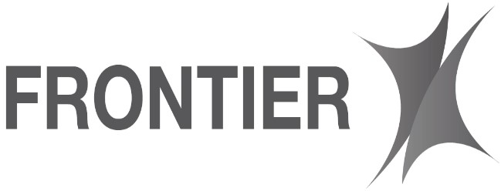

RAPPORT DE STAGE

JEAN-LUC TWITE ILUNGA
DU 20 decembre 2025 au 31 Mars 2026

Superviseure de stage: Mr. Raphael Dipa
Entreprise D’acceuille: Frontier Mining.

INTRODUCTION

